Zaveza ob Slovenskem dnevu brez zavržene
hrane 2021

IME IN PRIIMEK

Ob prvem Slovenskem dnevu brez zavržene hrane se zavezujem, da bom

odgovorno, premišljeno in preudarno ravnal_a s hrano, ki jo kupujem, shranjujem in uživam;
1.
2.

skrbel_a za to, da bo v koših za smeti končalo čim manj hrane, ki je
še vedno užitna in jo lahko še uporabim;
3.

sorodnike, prijatelje, sošolce, sodelavce in druge, ki lahko primaknejo svoj delček k cilju pobude, informiral_a in spodbujal_a
k zmanjševanju količin zavržene hrane.

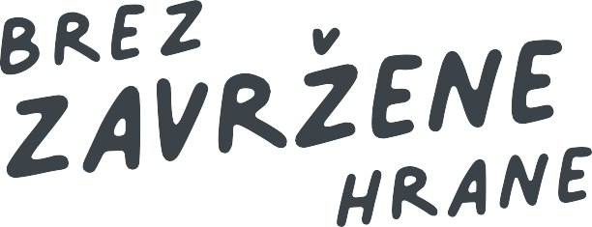

KRAJ IN DATUM
Skupaj lahko pripomoremo k zmanjševanju količin zavržene hrane in ustvarjamo boljši svet!

